Министерство образования и молодёжной политики Свердловской области

Государственное автономное профессиональное образовательное учреждение

Свердловской области

«Камышловский педагогический колледж»

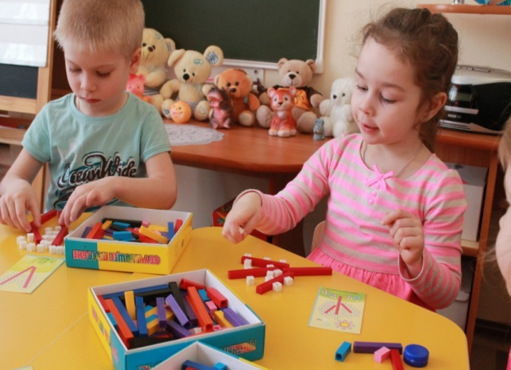

**Сборник развивающих игр с использованием палочек Кюизенера как средство развития мыслительных операций детей среднего дошкольного возраста в совместной образовательной деятельности.**

**Камышлов, 2023**

Сборник развивающих игр с использованием палочек Кюизенера как средство развития мыслительных операций детей среднего дошкольного возраста в совместной образовательной деятельности сост. / О.П. Хвостова воспитатель МБДОУ ПМО «Первомайский детский сад»

Сборник развивающих игр с использованием палочек Кюизенера как средство развития мыслительных операций детей среднего дошкольного возраста в совместной образовательной деятельности.

упорядочен по шести логическим операциям: анализ, синтез, сравнение, обобщение, классификация, сериация. Использование в упражнениях цветных палочек Кюизенера обеспечит их развивающих характер, будет способствовать развитию мыслительных операций детей среднего дошкольного возраста в совместной образовательной деятельности, которая позволит детям строить умозаключения, приводить доказательства, высказывания, логически связанные между собой; делать выводы, обосновывая свои суждения, и, в конечном итоге, самостоятельно приобретать знания.

Игры могут использоваться успешно во всех видах совместной деятельности взрослого и детей.

Сборник развивающих игр с использованием палочек Кюизенера предназначен для воспитателей, родителей, студентов специальности

44.02.01 Дошкольное образование

**Содержание**

**Пояснительная записка**………………………………………………………5

Развивающие игры направленыые на развитие мыслительной операции:

на анализ …….………………………………………………………………….8

Развивающие игры направленыые на развитие мыслительной операции:

на синтез …………………………..………………………………………........9

Развивающие игры направленыые на развитие мыслительной операции:

на сравнение …………………………………………..................................10

Развивающие игры направленыые на развитие мыслительной операции

на обобщение ……………………………………………………………… 14

Развивающие игры направленыые на развитие мыслительной операции:

на классификацию ………………………………………………………….17

Развивающие игры направленыые на развитие мыслительной операции

на сериацию……………………………………………………. …………….19

Список литературы………………………………………………………… 24

**Пояснительная записка**

Дошкольный возраст - один из ответственных этапов, на котором закладывается умственное развитие.

Дети в среднем дошкольном возрасте должны овладеть элементами логических действий (сравнения, классификации, обобщения и др.). Поэтому одной из важнейших задач, является развитие мыслительных операций детей среднего дошкольного возраста в совместной образовательной деятельности.

Которая позволила бы детям строить умозаключения, приводить доказательства, высказывания, логически связанные между собой; делать выводы, обосновывая свои суждения, и, в конечном итоге, приобретать знания.

Логические приемы и мыслительные операции являются основными компонентами логического мышления, которое начинает интенсивно развиваться именно в среднем дошкольном возрасте.

В среднем дошкольном возрасте дети располагают значительными резервами развития и является продуктивным в развитии логического мышления.

Очень многие педагоги развивают у своих воспитанников способности к моделированию и конструированию, пространственные представления (слева, справа, выше, ниже и т. д.) при помощи занятий с палочками Кюизенера, достигая, таким образом, поставленные перед собой задачи. Но практическая работа показывает, что целенаправленному формированию логических приемов мышления дошкольников в процессе их познавательной деятельности с использованием палочек Кюизенера уделяется недостаточно внимания в дошкольном образовании, а именно игра как ведущий вид деятельности, стимулирует умственное развитие дошкольника, создает условия для развития мыслительных операций. Палочки Кюизенера, как дидактическое средство, в полной мере соответствуют специфике и особенностям элементарных математических представлений, формируемых у дошкольников, развитие детского мышления, в основном наглядно-действенного и наглядно-образного. На начальном этапе занятий палочки Кюизенера используются как игровой материал. Дети играют с ними, как с обычными кубиками, палочками, конструктором, по ходу игр и занятий, знакомясь с цветами, размерами и формами. На втором этапе палочки уже выступают как пособие для маленьких математиков. И тут дети учатся постигать законы загадочного мира чисел и других математических понятий. С помощью палочек  предлагается детям упражнения в игровой форме. Это основной метод обучения, позволяющий наиболее эффективно использовать палочки. Занятия с палочками проводятся систематически, индивидуальные упражнения чередуются с коллективными, в таких играх как: «Найди такую же», «Коврик для кошечки», «Поезд» и т.д.  У детей формируется понятие числа и количества, представлений об их соотношении; закрепляется знание количественного и порядкового счёта, осваивается понятие «состав числа», дети обучаются навыкам сложения, вычитания; формируются измерительные умения (в частности, сравнение предметов по их длине, ширине и высоте) и знания геометрических фигур (путём складывания их из элементов набора).

Сравнение, анализ, синтез, обобщение, классификация и сериация выступают не только как познавательные процессы, операции, умственные действия, но и как методические приемы, определяющие путь, по которому движется мысль ребенка при выполнении упражнений.

Особая роль на современном этапе обучения отводится нестандартным дидактическим средствам. По моему мнению, наиболее эффективным пособием для развития логического мышления детей являются палочки, разработанные бельгийским математиком X.Кюизенером.

Основные особенности этого дидактического материала - абстрактность, универсальность, высокая эффективность. Велика их роль в реализации принципа наглядности, представлении абстрактных математических понятий в доступной форме, в овладении способами действий, необходимых для возникновения у детей элементарных математических представлений. Палочки Кюизенера как дидактическое средство в полной мере соответствуют специфике и особенностям элементарных математических представлений, формируемых у дошкольников, а также их возрастным возможностям, уровню развития детского мышления, в основном наглядно-действенного и наглядно-образного.

В мышлении ребенка отражается, прежде всего то, что вначале совершается в практических действиях с конкретными предметами. Работа с палочками позволяет перевести практические, внешние действия во внутренний план, создать полное, отчетливое и достаточно обобщенное представление о понятии. Возникновение представлений как результат практических действий детей с предметами, выполнение разнообразных практических операций, служащих основой для умственных действий, выработка навыков счета, измерения, вычислений создают предпосылки для общего умственного и математического развития детей.

Каждое задание относиться к своему направлению, а их пять: Количество и счет, величина, форма, ориентировка в пространстве, во времени.

**Развивающие игры направленыые на развитие мыслительной операции: на анализ**

**«Веселые палочки»**

Дайте ребенку третью и четвертую палочки (голубую и красную). Пусть он определит большее числовое значение и проверит правильность, измерив длину обоих белым кубиком.

**3**

**4**

 

**1.2. «Посчитай-ка»**

Перейдите к простым арифметическим действиям. Сначала на примере покажите, что если положить красный брусочек, а ниже голубой с белым, получатся отрезки одинаковой длины (4=3+1). Постепенно усложняйте задания. Так вы освоите сложение. Затем добавьте примеры, в которых какая-то из двух палочка исчезла. Это будут примеры на вычитание.

**4**





**Развивающие игры направленыые на развитие мыслительной операции: на синтез**

**2.1. «Угадай-ка».**

Один брусочек спрячьте. Ребенок угадывает, какого он цвета, задавая вопросы. Отвечать можно «да» или «нет». Например, «Недостающая палочка короче желтой?», «Она длиннее черной?».

* 1. **«Составь картинку»**.

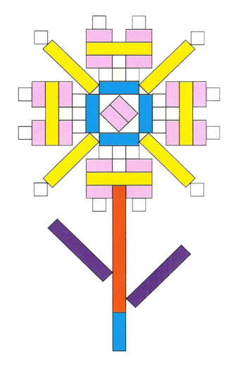Ребенок, с использованием комплекта в качестве конструктора, складывает определенные изображения, начиная с самых простых и потом увеличивая сложность: квадрат, треугольник, забор, домик, елочку и т.д.

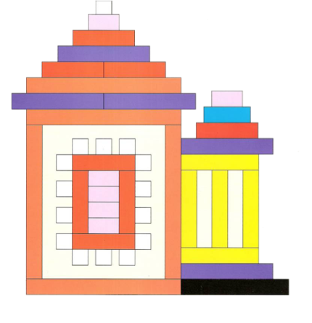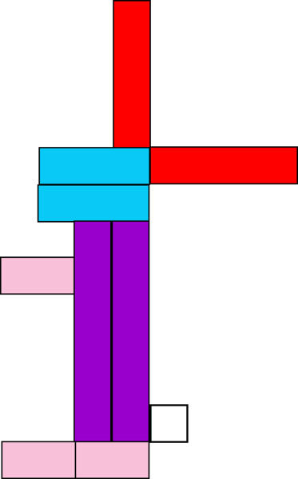

* 1. **«Поезд».**

Пусть ребенок представит, что палочки Кюизенера – это вагончики. Попросите ребенка сложить «поезд» в цветную полоску так, чтобы оранжевый «вагон» был левее бордового, но правее красного.

|  |  |  |
| --- | --- | --- |
|  |  |  |

**2.4. «Диктант».**

Называйте ребенку цвета, а он достает из общей кучи соответствующие бруски и выкладывает слева-направо.

**2.5. «Учитесь умножать».**

Перед малышом положите одну белую палочку, ребенок озвучит ее значение «один». Добавьте вторую, спросите, сколько получается. Постепенно вы освоите умножение на два, показывая палочками все длиннее.

**4**

**2**



** **

Развивающие игры направленыые на развитие мыслительной операции: на сравнение

**3.1. «Помоги зайчикам добраться до домика!»**

***Задачи:*** Учить детей самостоятельно выкладывать изображение из палочек Кюизнера в соответствии с заданием; развивать навыки сравнения величин по ширине; развивать умение анализировать текст, выделяя главное.

***Материалы:*** три домика, палочки Кюизенера, три зайчика.

***Содержание:*** Зайчики идут к домикам по трем дорожкам. Второй зайчик идет по дорожке, которая шире первой, а третья дорожка шире второй. Сложи дорожки из палочек и помоги каждому зайчику дойти до домика. Какая дорожка самая широкая? Какая дорожка шире (уже) первая или третья?

[](https://yandex.ru/images/search?pos=28&from=tabbar&img_url=https://img2.pngindir.com/20190403/cpf/kisspng-domestic-rabbit-hare-easter-bunny-whiskers-5ca4a517f2b5e9.9897154915542940399941.jpg&text=%D0%B7%D0%B0%D0%B9%D1%87%D0%B8%D0%BA%D0%B8+%D0%BA%D0%B0%D1%80%D1%82%D0%B8%D0%BD%D0%BA%D0%B8+%D0%B4%D0%BB%D1%8F+%D0%B4%D0%B5%D1%82%D0%B5%D0%B9&rpt=simage)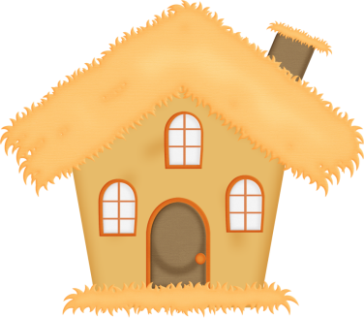

[](https://yandex.ru/images/search?pos=24&from=tabbar&img_url=https://st2.depositphotos.com/1756336/9593/v/950/depositphotos_95939456-stock-illustration-cute-gray-rabbit.jpg&text=%D0%B7%D0%B0%D0%B9%D1%87%D0%B8%D0%BA%D0%B8+%D0%BA%D0%B0%D1%80%D1%82%D0%B8%D0%BD%D0%BA%D0%B8+%D0%B4%D0%BB%D1%8F+%D0%B4%D0%B5%D1%82%D0%B5%D0%B9&rpt=simage)

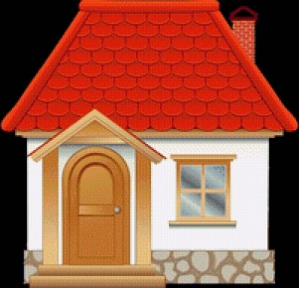

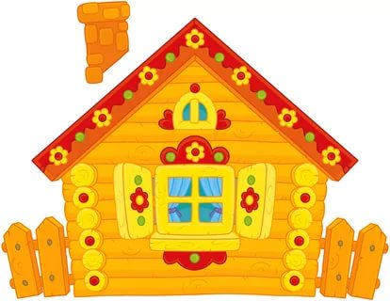

**3.2. «Чей домик»**

**Задачи:** Учить детей самостоятельно выкладывать изображение из палочек Кюизенера в соответствии с заданием; развивать навыки сравнения величин по высоте; развивать умение анализировать текст, выделяя главное.

***Материалы:*** три матрешки, отличающиеся по величине и цвету, палочки Кюизенера.

***Содержание:*** Построй из палочек домики для каждой матрешки. Домик розовой матрешки выше, чем домик красной, а домик синей матрешки выше домика розовой матрешки. Что можно сказать о домиках красной и желтой матрешек, какой выше, какой ниже?

Примечание: можно сделать силуэты матрешек; можно использовать готовые матрешки.

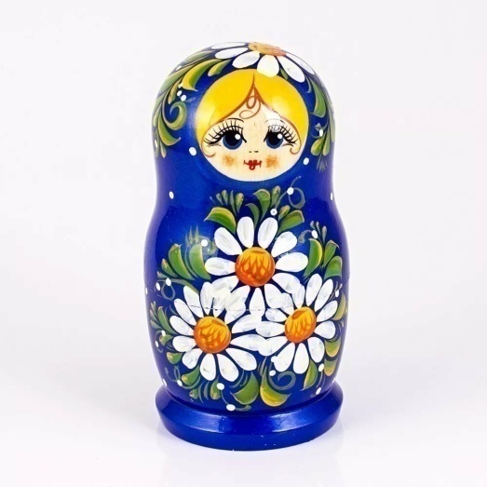

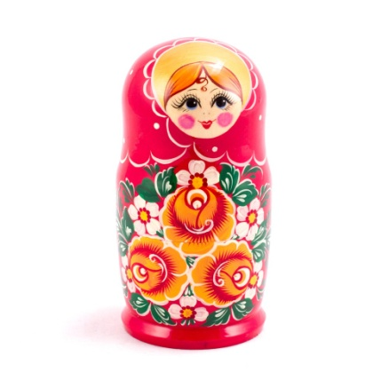



**3.3. «Мосты»**

***Задачи:*** Учить детей самостоятельно выкладывать изображение из палочек Кюизенера в соответствии с заданием; развивать навыки сравнения величин по ширине; развивать умение анализировать текст, выделяя главное.

***Материалы:*** Мышка, зайчик, мишка, нарисованная река, палочки Кюизенера.

***Содержание:*** Мышка, зайчик и мишка перебираются через реку. Мышкин мост уже моста зайчика, а мост мишки шире моста зайчика. Сложи из палочек мосты. Что можно сказать о мостах мышки и мишки? Какой уже, шире?

Примечание: мишку, зайчика, мышку можно вырезать из бумаги и приклеить на картон; можно взять игрушки.

**3.4 «Дорога»**

***Задачи:*** Учить детей самостоятельно выкладывать изображение из палочек Кюизенера в соответствии с заданием; развивать навыки сравнения величин по длине; развивать умение анализировать текст, выделяя главное.

***Материалы:*** Три машины, палочки Кюизенера.

***Содержание:*** Машины едут в гараж. Дорога, по которой едет первая машина короче дороги, по которой едет вторая машина. А третья машина едет по дороге, которая длиннее дороги для второй машины. Сложи из палочек дороги для машин. Что можно сказать о первой и третьей дорогах?

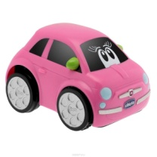Какая дорога длиннее (короче) первая, третья?

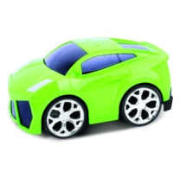

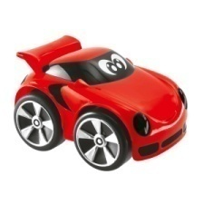

**3.5. «Подснежники»**

***Задачи:*** Учить детей самостоятельно выкладывать изображение из палочек Кюизенера в соответствии с заданием; развивать навыки сравнения величин по высоте; развивать умение анализировать текст, выделяя главное.

***Материалы:*** Палочки Кюизенера.

***Содержание:*** В лесу выросли три подснежника. Второй цветок выше первого, а третий подснежник вырос выше второго. Сложи из палочек подснежники. Какой подснежник выше (ниже) первый, третий?

**3.6. «Лесенки»**

***Задачи:*** Учить детей самостоятельно выкладывать изображение из палочек Кюизенера в соответствии с заданием; развивать навыки сравнения величин по высоте; развивать умение анализировать текст, выделяя главное.

***Материалы:*** Зайчики, палочки Кюизенера.

***Содержание:*** Зайчики поднялись по лесенкам. Второй зайчик поднялся на три ступеньки. Первый зайчик забрался на одну ступеньку ниже, чем второй. Третий зайчик забрался выше второго зайчика. Построй из палочек лесенки для каждого зайчика. Какой из зайчиков поднялся выше (ниже) первый,

третий.

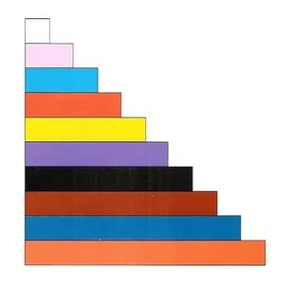

[](https://yandex.ru/images/search?pos=28&from=tabbar&img_url=https://img2.pngindir.com/20190403/cpf/kisspng-domestic-rabbit-hare-easter-bunny-whiskers-5ca4a517f2b5e9.9897154915542940399941.jpg&text=%D0%B7%D0%B0%D0%B9%D1%87%D0%B8%D0%BA%D0%B8+%D0%BA%D0%B0%D1%80%D1%82%D0%B8%D0%BD%D0%BA%D0%B8+%D0%B4%D0%BB%D1%8F+%D0%B4%D0%B5%D1%82%D0%B5%D0%B9&rpt=simage)

3)

1)



**[](https://yandex.ru/images/search?pos=24&from=tabbar&img_url=https://st2.depositphotos.com/1756336/9593/v/950/depositphotos_95939456-stock-illustration-cute-gray-rabbit.jpg&text=%D0%B7%D0%B0%D0%B9%D1%87%D0%B8%D0%BA%D0%B8+%D0%BA%D0%B0%D1%80%D1%82%D0%B8%D0%BD%D0%BA%D0%B8+%D0%B4%D0%BB%D1%8F+%D0%B4%D0%B5%D1%82%D0%B5%D0%B9&rpt=simage)**

2)

**3.7.** **«Догадайся какой нет»**

Спрячьте палочку красного цвета. Скажите ребенку, что та, которую вы скрыли, длиннее голубой, но короче оранжевой. Он попробует догадаться, какая спрятана.

**3.8.** **«Измерь палочкой предмет»**

Разными палочками измеряйте небольшие предметы, находящиеся в игровой комнате. Пусть малыш найдет вещи, равные длине, к примеру, оранжевого брусочка.

**3.9.** **«Построй дорожку»**

Постройте дорожку, пропуская участки разного размера. Ребенок заполнит их подходящими кусочками.

**3.10.** **«Сравни предметы»**

Сравнивайте предметы и бруски по несколько штук сразу, прорабатывая понятия «больше», «меньше», «короче», «длиннее».

1. **Задание на обобщение**

**4.1. «Сушим полотенца»**

***Цель.*** Учить детей сравнивать предметы по длине; находить сходство между предметами; классифицировать предметы по длине и цвету, обозначать результаты сравнения словами (длиннее — короче, равные по длине). ***Материал***. Цветные счетные палочки: 1 коричневая, 5 желтых, 5 красных. ***Содержание.*** На подносе лежат палочки двух цветов.

*Задания*

-Отложите в сторону одинаковые по длине палочки. Какого они цвета?

- Что надо сделать, чтобы узнать, каких палочек больше?

*(Положить палочки одного цвета под палочками другого цвета).*

— Сколько длинных (коротких) палочек? *(Много, столько-сколько,поровну.)*

— Положите коричневую палочку перед собой. Это — веревочка. Палочки желтого и красного цвета- «полотенца». Давайте повесим «полотенца» сушиться на веревочке. Сначала повесьте длинное, потом короткое, снова длинное. Какое теперь надо вешать полотенце? *(Короткое.)* Развесьте все «полотенца». Дотрагиваясь пальцем до «полотенца», называйте его цвет: желтое, красное, желтое... Вопросы

— Сколько желтых «полотенец»? *(Много.)*

— Сколько красных «полотенец»? *(Много.)*

— Какого цвета полотенец больше (меньше)? *(Поровну, одинаково, столько - сколько длинных, сколько коротких; сколько желтых—столько красных.)*

**4.2. «Мастерим стул»**

***Цель.*** Закреплять умение детей сравнивать предметы по длине, обозначать словами результат сравнения *(равные, одинаковые по длине);* ориентироваться в пространстве *(слева, справа, рядом).*

***Материал.*** Цветные счетные палочки: 10 палочек одного цвета, карточка.

***Содержание:*** Воспитатель загадывает детям загадку:

Я с ножками, но не хожу,

Со спинкой, но не лежу,

Садитесь вы – я не сижу. *(Стул)*

Педагог говорит: «Вы отгадали загадку. Отсчитайте четыре палочки и сделайте из них стул». Спрашивает: «Какие палочки по длине?» Добивается, чтобы дети по разному отвечали на этот вопрос. *(Одинаковые, равные по длине.)*

*Вопросы*

– Какого цвета палочки? Какое число обозначает каждый цвет?

– Сделайте из палочек стул.

– Рядом сделайте другой такой же стул так, чтобы сидящие на стульях могли разговаривать друг с другом.

– Какого цвета второй стул?

– Какое число обозначает цвет второго стула?

– С какой стороны находится спинка у второго стула? А спинка первого стула?

*Задание*

– Уберите один стул.

– Другой стул переделайте так, чтобы, посмотрев на него, можно было бы сказать, для чего он здесь необходим.

Далее педагог дает детям задание сделать другую конструкцию предмета (необычного стула), на котором можно сидеть, и объяснить, где его можно увидеть

**4.3. «Хвойный бор»**

***Цель.*** Учить детей видеть форму в предметах, воспроизводить сходство с реальными предметами (строение, пропорции, соотношение частей), развитие воображения.

***Материал.*** Цветные счетные палочки; карточка.

***Содержание:*** Воспитатель предлагает детям загадать загадки о елке, после этого загадывает свою загадку:

Ее всегда в лесу найдешь,

Пойдем гулять и встретим.

Стоит колючая, как еж,

Зимою в платье летнем.

*Вопросы и задания*

– Отсчитайте три палочки, каждая из которых соответствует числу три и сделайте из них треугольник. Какого он цвета?

– Что может быть такой формы? *(Косынка, кусок торта и др.)*

– Выложите под первым треугольником такой же треугольник. Что получилось? *(Елка.)* Чего у нее не хватает? *(Ствола.)* Сделайте ствол елки.

– Найдите две самые длинные палочки. Какое число они обозначают? *(Число десять.)* Возьмите желтую палочку и сделайте из этих трех палочек треугольник. Получилась крона елки. Чего у нее не хватает? *(Ствола.)* Возьмите две розовые палочки и сделайте из них ствол.

– Можно ли определить возраст больших елок? Как это сделать? *(По толщине ствола. У этих елок разные по толщине стволы. Значит, правая елка старше первой.)*

– Что за лес у вас получился? *(Хвойный бор или лесные посадки елок.)*

[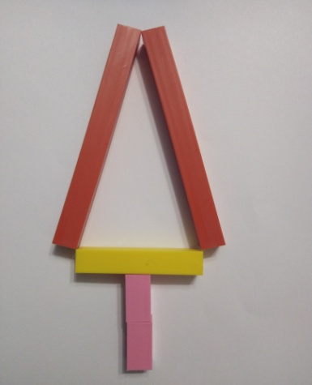](https://vk.com/photo137012775_457245356)– Чем похожи все елки? Чем отличаются?

[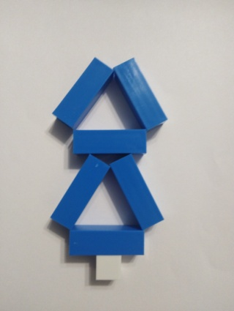](https://vk.com/photo137012775_457245357)

1. **Задание на классификацию**

**5.1. «Разноцветные вагончики»**

***Цель****.* Учить детей классифицировать предметы по цвету и длине. Учить работать по алгоритму; сравнивать предметы по длине; определять, в каком поезде больше вагонов, без счета («столько – сколько», «поровну»).

***Материал.*** Цветные счетные палочки: 5 голубых, 5 желтых, 1 розовая (на каждого ребенка).

***Описание:*** Дети сидят напротив друг друга.

У каждого ребенка набор палочек: 5 голубых, 5 желтых, 1 розовая.

*Вопросы и задания*

– Сколько всего палочек на подносе?

– Отложите палочки голубого цвета в одну сторону, а желтого цвета в другую.

– Сколько палочек каждого цвета?

– Загадка: в поле лестница лежит, дом по лестнице бежит. Что это? *(Поезд.)*

Педагог предлагает детям выложить из палочек поезд. Розовая палочка – паровоз, вагончики будут чередоваться: голубой – желтый и так до конца.

По окончании работы педагог уточняет:

– Чей поезд длиннее?

– Назовите по порядку цвет каждого вагона.

– Что вы можете сказать о вагончиках, сравнив их?

– Проверьте друг у друга, правильно ли чередуются вагоны по цвету.

**5.3. «Подбери предметы по цвету, форме, величине.»**

Для обобщения по признаку цвета проводится занятие с разными геометрическими фигурами одного цвета. Дети называют цвет фигур. Затем дети отвечают на вопрос: «Чем похожи все фигуры?» *(Они красного цвета; или они все зелёные).*

Аналогичную игру можно провести с игрушками, похожими по величине *(например, детям раздаются маленькие игрушки)* и форме.

1. **Задания на сериацию**

**6.1. «Числовая лесенка»**

Предложите ребенку взять палочку «1» и положить перед собой. Затем палочку «2»*(розовая)* положить под белую палочку так, чтобы получилась ступенька, под розовую положить палочку «3»*(голубая)*. Далее предложите ребенку посчитать, сколько же ступенек получилось? Ребенок ставит пальчик на первую ступеньку и вместе с вами считает: «Один, два, три», пальчик при этом «шагает» по ступенькам сверху-вниз *(от верхней белой- к нижней голубой)*. Затем посчитайте в обратном порядке: снизу- вверх *(от голубой к белой палочке)* - ребенок ставит пальчик на нижнюю ступеньку и *«шагает»*, считаем: третья, вторая, первая. Постепенно количество ступенек в лесенке увеличивается и ребенком осваивается количественный и порядковый счет. Когда ребенок освоит цвета палочек и числа, которые они обозначают, ему можно предложить построить числовую лесенку от любого числа. Например, нашли палочку, обозначающую число 5, положили перед собой. Ребенок строит лесенку относительно числа «5» *(вверх и вниз)*. Далее можно перейти к более сложной задаче – называнию смежных чисел. Задайте ребенку вопрос: между какими двумя ступеньками находится ступенька 6? В случае затруднения предложите задание: сравнить два числа 5 и 6, определить, какое из чисел меньше, какое больше. Проверьте ответ с помощью палочки «1». Поясните, что если рядом с желтой палочкой *(палочка «5»)* положить белую **(**палочка 1)**,** то получится палочка «6»

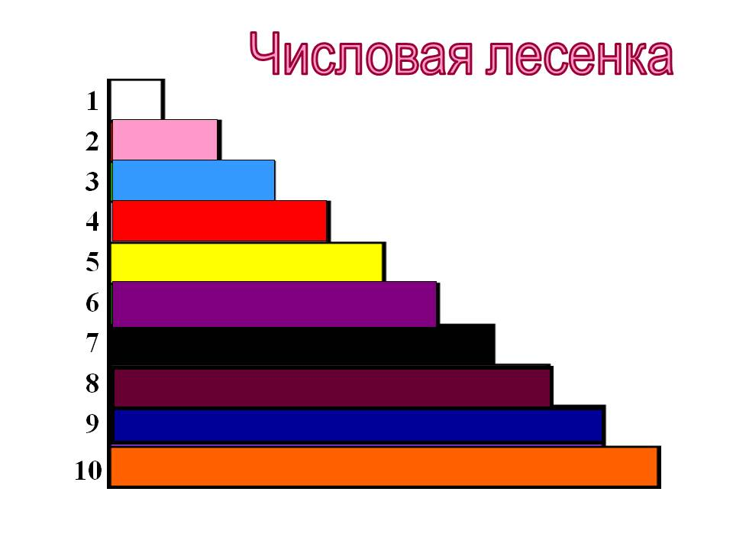**Так строим лесенку до 10.**

- Назовите признак, по которым определена последовательность.

**6.2. «Раскрась по порядку»**

Карандаш получил задание раскрасить самую высокую башню красным цветом, самую низкую башню – желтым цветом, башню, которая выше всех, кроме красной, - синим цветом, башню, которая ниже всех, кроме желтой, - зеленым цветом.

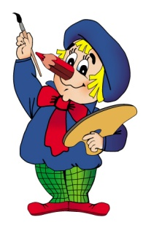

Правильно ли Карандаш раскрасил башни?

**6.3. «Назови правильно»**

Назови цвета шаров по порядку слева направо.

Назови цвет каждого шара, начиная с самого большого, а потом наоборот.

**6.4. «Лента»**

***Материал:*** ленты длинная и короткая, вырезанный из картона круг.

***Инструкция:***

1. Отложи мерку и измерь длинную ленту. Сколько мерок уложилось?

2. Отложи мерку и измерь короткую ленту. Сколько мерок уложилось?

3. Почему, измеряя ленты одной и той же меркой, число мерок разное?

**6.5. «Допиши»**

***Материал:*** картинка с изображениемсериационного ряда**.**

***Инструкция:***

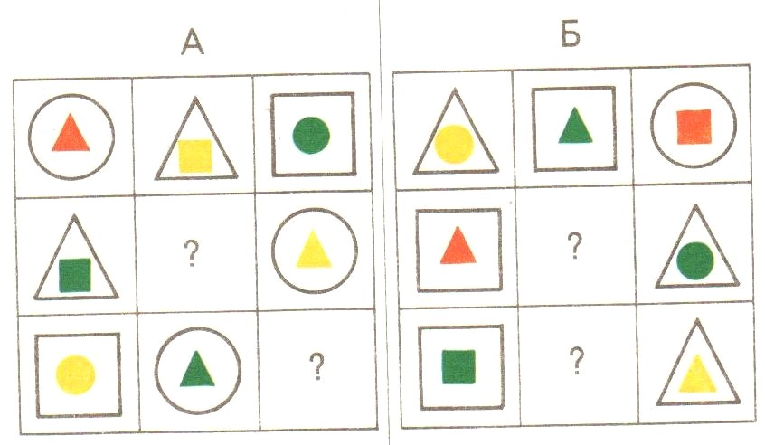Перед тобой три полоски, на которых нарисованы предметы. Продолжи ряд картинок.

**6.6. Размести пассажиров**

***Цель:*** Упражнять в установлении отношений эквивалентности: цвет — это число, число — цвет. Упражнять в соотношении количества и счета.

***Материал:*** наборы палочек Кюизенера (объемный или плоскостной вариант), мелкие игрушки или предметные картинки с изображением животных, человечков.

***Содержание:*** Воспитатель вместе с детьми строят из палочек поезд. Каждая палочка — вагон. В каждый вагон нужно разместить нужное количество пассажиров *(в белый вагон одного пассажира, в розовый — двух, в голубой — трех и так далее).* Дети «рассаживают» нужное количество зайцев, белочек, мишек.

Загудел паровоз

И вагончики повез:

«Чу-чу-чу,

Далеко я укачу!»

Вагончики цветные

Бегут, бегут, бегут.

А круглые колесики

Все тук, да тук, да тук

**6.8. «Елка»**

***Цель:*** Упражнять детей в определении длины предмета, используя прием наложения; закреплять умение пользоваться словами: длиннее — короче, самая короткая; развивать представления об эталонах цвета.

***Материал:*** Цветные счетные палочки: 1 коричневая, 1 оранжевая, 2 фиолетовые, 2 желтые, 2 красные, 2 голубые, 2 розовые; карточка с изображением елки.

***Содержание:*** Педагог предлагает детям подобрать палочки подлине и положить их на ветки нарисованной елки. Вопросы и задания

* Какого цвета ветки? Назовите их по порядку, начиная сверху.
* Какого цвета самые длинные ветки?
* Назовите цвет тех веток, которые короче самой длинной.
* Сколько самых коротких веток?
* По сколько веток одинакового цвета?
* Отложите в сторону две любые одинаковые по длине ветки. Какие они по длине? *(Одинаковые, равные.)*

*Работа парами*

* Сравните ветки и определите, чьи ветки длиннее? Короче?
* Какая елка выше?

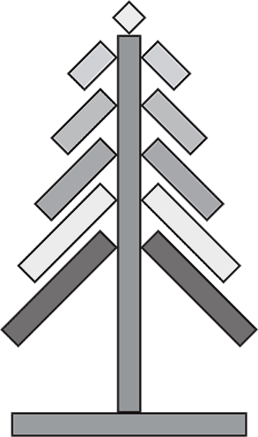

**Список литературы**

1. Заднепровская Т. Использование палочек Кюизенера для развития логического мышления дошкольников: учебн.мат / Т. Заднепровская – М., 2016. – Режим доступа: <https://www.maam.ru/detskijsad/doklad-ispolzovanie-palochek-kyuizenera-dlja-razvitija-logicheskogo-myshlenija-doshkolnikov.html>
2. Сабирова О. М. Формирование математического мышления через развивающие игры и занятия с палочками Кюизенера [Текст]: учебн.мат / О. М. Сабирова – М., 2018. – Режим доступа: <https://infourok.ru/formirovanie-matematicheskogo-mishleniya-cherez-razvivayuschie-igri-i-zanyatiya-s-palochkami-kyuizenera-2807964.html>
3. Палочки Кюизенера – средство развития логико-математического мышления детей дошкольного возраста [Текст]: учебн.мат.– М., 2018. – Режим доступа: <https://cyberpedia.su/13xacf0.html>
4. Палочки Х. Кюизенера – средство развития логико-математического мышления детей дошкольного возраста [Текст]: учебн.мат.– М., 2018. – Режим доступа: <https://cyberpedia.su/13xacf0.html>
5. Развитие логических операций анализа и синтеза у дошкольников Чернова А.Г - М., 2017. – Режим доступа: <https://nsportal.ru/matematika/2015/02/11/razvitie-logicheskikh-operatsiy-analiza-i-sinteza-u>
6. Палочки Кюизенера как инструмент формирования логики: метод.разр. – М., 2015.. – Режим доступа: <https://nsportal.ru/detskiy-sad/raznoe/2014/12/22/prezentatsiya-pedagogicheskogo-opyta-na-temu-palochki-kh-kyuizenera>